Конспект ООД в старшей группе по рисованию «Рыбки»
Интеграция образовательных областей:
- «Художественно - эстетическое развитие»,
- «Познавательное развитие»,
- «Социально - коммуникативное развитие»
-«Физическое развитие»
Цели:
Создание условий для творческого применения освоенных ранее приемов работы с художественными материалами и средствами образной выразительности.
Задачи:
Образовательные:
-закрепить и обобщить знания и умения, полученные на предыдущих занятиях;
-учить детей самостоятельно находить способы изображения, художественные материалы и средства образной выразительности для раскрытия данной темы;
- совершенствовать художественно – графические навыки;
-продолжать формировать художественные потребности, умение анализировать свой труд и труд других детей.
Развивающие:
-развивать творческую инициативу и воображение, используя в своей работе разнообразные художественные материалы;
-развивать чувство ритма, цвета, композиции;
-развивать эстетическое восприятие окружающего мира, способность видеть красивое; развитие интереса к окружающему миру.
Воспитательные:
-воспитывать эстетические и нравственные чувства, желание сочувствовать, сопереживать и помогать, бережное отношение к окружающей природе и домашним питомцам.
Предварительная работа:
Чтение сказки А.С.Пушкина "Сказка о рыбаке и рыбке", рассматривание иллюстраций к этому произведению.
Рассматривание картинок и фотографий, иллюстраций и открыток с изображением морских, речных и аквариумных рыб для обогащения художественных впечатлений детей.
Беседы о жизни морских и речных рыб.
Подвижная игра «Море волнуется – раз, море волнуется – два ».
Уход за аквариумом: промывание растений, камешков.
Рассматривание водных растений и сравнивание их с наземными (чем похожи, чем отличаются).
Зарисовки водорослей и рыб с натуры, рисование по представлению; приготовление и дегустация рыбных блюд и блюд из морской капусты.
Украшение фигур рыб, вырезанных из цветной бумаги.
Методические приемы: Рассмотреть с детьми рисунки с разнообразными аквариумами, определить какими материалами они созданы; обратить внимание на осанку детей при рисовании, сюрпризный момент.
Литература:
1.Т.Г. Казакова, Занятие с дошкольниками по изобразительной деятельности: Книга для воспитателей детского сада и родителей.
2 И.А. Лыкова, Изобразительная деятельность в детском саду. Подготовительная группа. И.А. Лыкова, Изобразительная деятельность в детском саду. Старшая группа.
3.И. А. Лыкова, Программа художественного воспитания, обучение и развитие детей 2-7 лет «Цветные ладошки».
Материалы и оборудование:
Для педагога: аквариум, иллюстрации с изображениями рыб, детские работы с аквариумами, выполненные различными художественными материалами, подборка слайдов диковинных рыб и водных обитателей, доска магнитная, музыкальный центр.
Для детей: лист А4, цветные карандаши, гуашь, акварель,иллюстрации на тему «Рыбки».
План:
1. Организационный момент – 2 мин.
2. Эвристическая беседа – 6 мин.
3. Творческая поисково-экспериментальная работа – 10 мин.
4. Динамическая пауза – 2 мин.
5. Итог занятия:
а) выставка и анализ детских работ – 2 мин.
б) самоанализ – 3 мин.

ХОД ЗАНЯТИЯ
1. Организационный момент
Воспитатель : Все в сборе!
Взрослые и дети!
Мы можем начинать!
Но для начала,
Надо «Здравствуйте» сказать!
Дети: Здравствуйте.
Воспитатель: Сегодня возле детского сада я встретила солнышко, которое пришло к нам в гости. Но солнышко это не простое, а волшебное. Кто возьмет его в руки, тот станет самым ласковым и добрым ребенком в мире. Давайте проверим! (Передаем воздушный шарик – солнышко, говоря друг другу ласковое слово). Это правда, мы стали самыми добрыми и ласковыми.
2. Эвристическая беседа
В: Дети, подойдите ко мне. Посмотрите, какой большой и красивый аквариум. А какие рыбки плавают в нём?
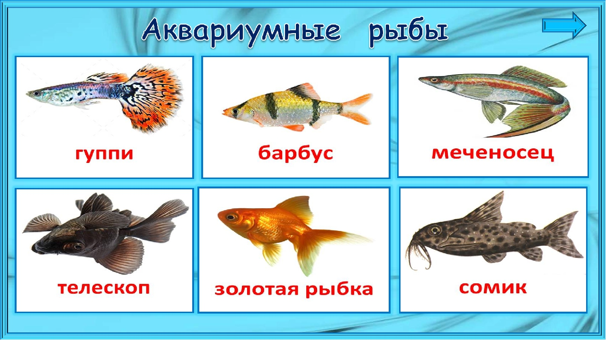
Из каких частей состоит рыбка? А на какие геометрические фигуры они похоже? (чешуя, тело – овал, хвостик – треугольник, плавники, глазки). Предложить детям показать части тела рыбы, объяснить их назначение. Плавники служат рулём и тормозом, хвост служит мотором рыбы.
В: Дети, а теперь посмотрите сюда. Педагог подводит детей компютеру и показывает слайды с диковинными рыбами. Обращает внимание на их яркую чешую.
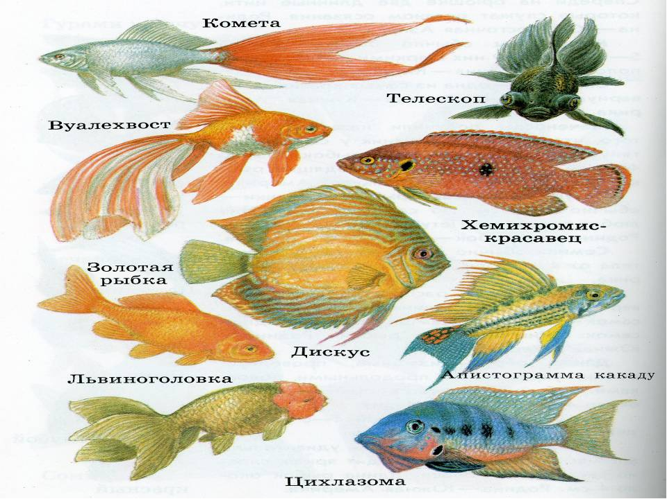
А кто попробует нарисовать рыбку? Ребенок рисует рыбку на магнитной или меловой доске.
3. Практическая работа
В: (подводит детей к магнитной доске, на которой прикреплены аквариумы, выполненные различными художественными материалами).: Какими материалами и техниками пользовался художник для создания таких красивых аквариумов. А какие еще материалы можно использовать? (Ответы детей)
Но можно еще и своими руками нарисовать рыбку.
4. Пальчиковая гимнастика:
Моя рыбка все время молчит,
Не поет, не рычит, не урчит.
Не пойму почему, вот беда.
Может в рот ей попала вода?
Сядьте пожалуйста за столы, на них лежат заготовки аквариумов. У вас есть гуашь, акварель. Давайте попробуем с помощью этих материалов создать образ аквариума, но чтобы у каждого из вас он был разным и непохожим на
другие.
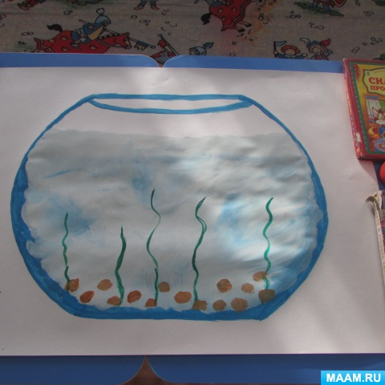

1.Рисуем отверстие, через которое в аквариум попадает кислород.
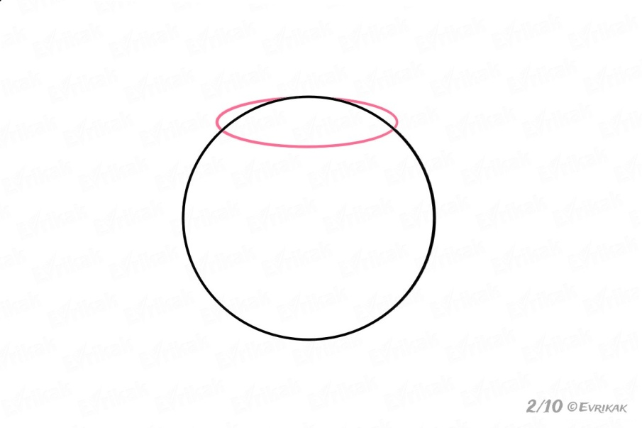
2.Изображаем ободок.
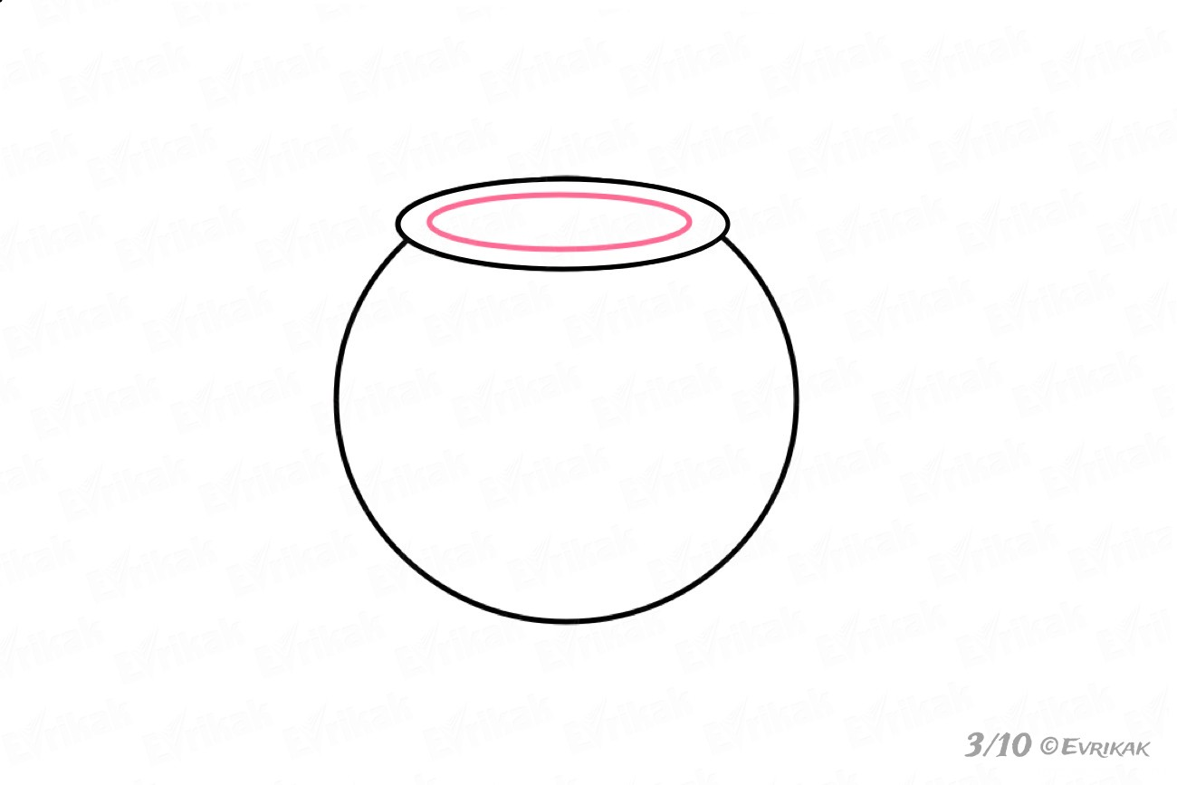
3.Рыбка
Рисуем ее продолговатую форму с заостренными краями. Именно такую форму имеют золотые рыбки.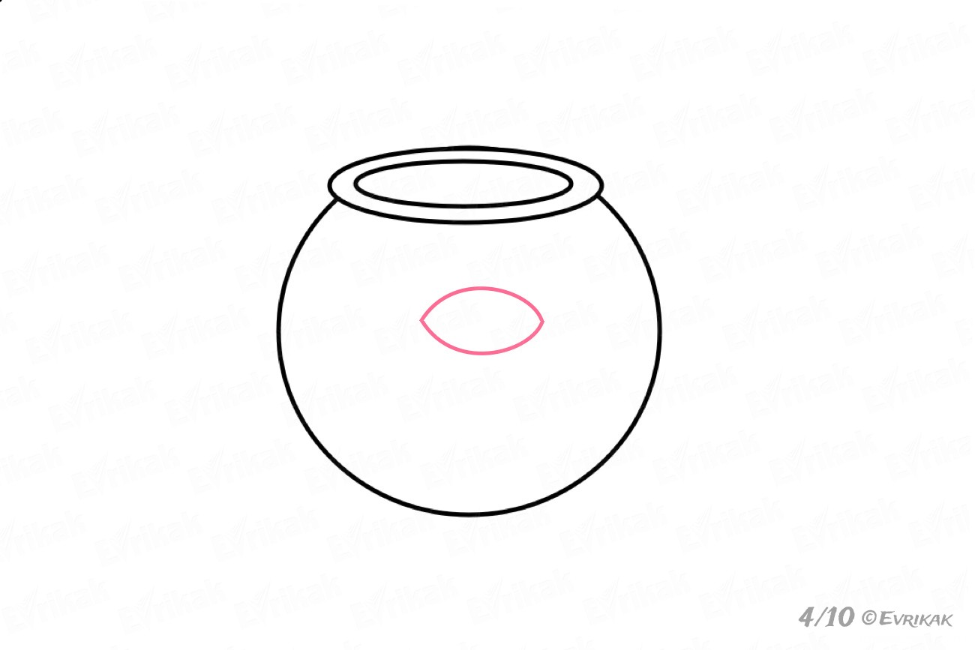
4.Плавник на спине выполняет роль руля и нужен для того, чтобы рыба не переворачивалась.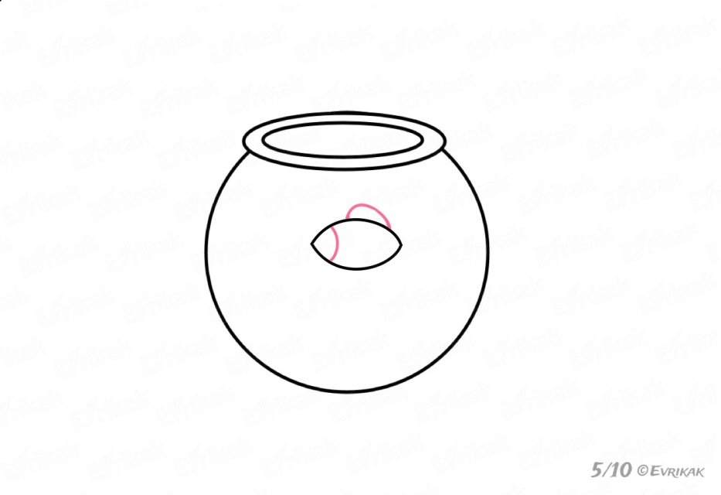

5.Хвост у нее большой и красивый.
6.Декор
Снизу нарисуйте песок или камушки.
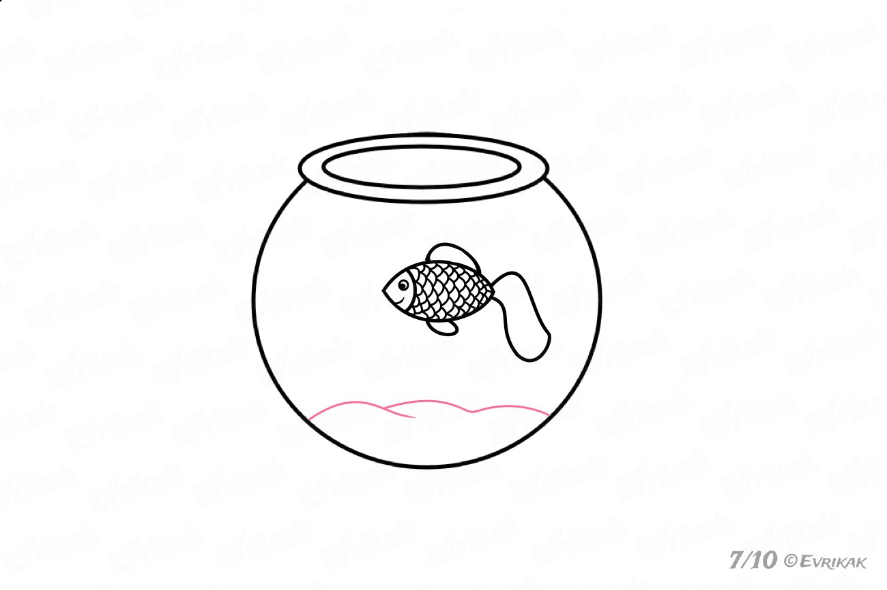
7.Добавьте растения.
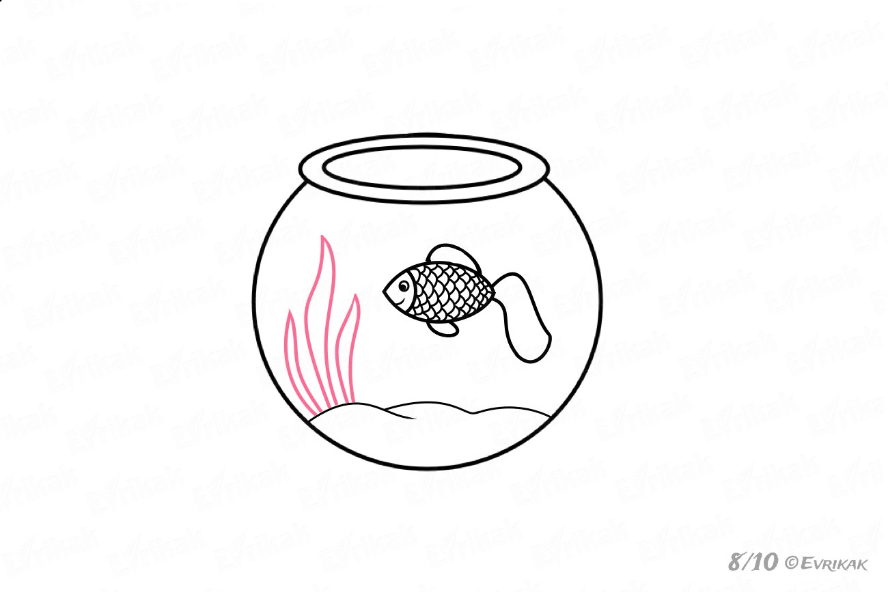

5. Физминутка
Рыбки весело играют
В синей солнечной воде,
То сожмутся, разожмутся,
То зароются в песке.
Превращение в чаек.
Мы чайки, раскрыли крылья и кружим над рекой, ищем добычу. Увидели рыбу, спустились к воде, (наклонились) поймали рыбу и улетели на берег.
Дети выполняют действия, выражая своё отношение к художественному слову через движения, мимику.
6. Анализ и выставка детских работ
В: Давайте посмотрим, что у вас получилось. Мы справились с заданием (нарисовали аквариум)? У кого получились самые красочные рыбки? Как их название? У какого самые веселые? У кого самый интересный, веселый, красивый, прозрачный, волшебный аквариум? Почему? и.т.д. ( По ходу работы)
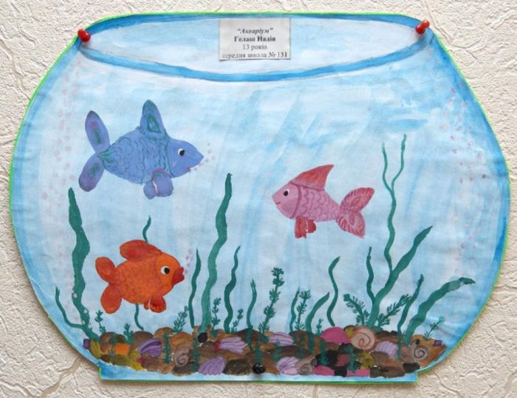
7. Анализ
В: Дети, посмотрите, какой большой и красивый аквариум нарисован. Но он пустой. Давайте мы его заполним рыбками. А вот и рыбки, которые мы украшали раньше. Если вы хорошо поработали, то возьмите красную или желтую рыбку. Если вы считаете, что не совсем справились с заданием, то можете взять зеленую или синюю рыбку.
Дети приклеивают рыбки на большой аквариум.
В.: Вы сегодня все отлично поработали. Наше занятие подошло к концу. У нас еще остались рыбки, давайте подарим их нашим гостям на память о нашем занятии. До встречи на следующем занятии.

